|  |  |
| --- | --- |
| УТВЕРЖДАЮ:  Генеральный директор ООО «ГринТау»  _________ Б.Г. Ибатуллин  «___» ________________ 2021 г. | Согласовано:  Ректор  ______________________ Л.А. Зорькина  «___» ________________ 2021 г. |

**ИЗВЕЩЕНИЕ**

**о проведении процедуры закупки в электронной форме**

|  |  |  |  |  |  |  |  |  |  |  |  |  |
| --- | --- | --- | --- | --- | --- | --- | --- | --- | --- | --- | --- | --- |
|  | Организатор торгов | | | | | | | | | ООО «ГринТау» | | |
|  | Наименование, местонахождение, почтовый адрес и адрес электронной почты, номер контактного телефона и факса Заказчика: | | | | | Государственное автономное учреждение Калининградской области дополнительного профессионального образования «Институт развития образования» (Калининградский областной институт развития образования)  Е-mail: info@koiro.edu.ru  Адрес: 236016, Калининградская область, г. Калининград, ул. Томская, д.19  Телефон: +7(4012) 578301 | | | | | | |
|  | Способ закупки: | | | | | | | | | Запрос котировок в электронной форме | | |
|  | Наименование электронно-торговой площадки: | | | | | | | | | | www.etp.cdtrf.ru | |
|  | Наименование (предмет) закупки: | | | | | | | Оказание услуг по изготовлению сувенирной продукции для участников региональной сборной Калининградской области для участия в финале IX Национального чемпионата «Молодые профессионалы» (WorldSkills Russia) | | | | |
|  | Описание предмета закупки: | | | | | | | | | В соответствии с Приложением № 1 к документации о проведении процедуры закупки в электронной форме | | |
|  | Характеристики и объем оказываемых услуг: | | | | | | | В соответствии с Приложением №1 к документации о проведении процедуры закупки в электронной форме | | | | |
|  | Место оказания услуг: | | | | В соответствии с Приложением № 1 к документации о проведении процедуры закупки в электронной форме | | | | | | | |
|  | Срок оказания услуг: | | В соответствии с Приложением № 1 к документации о проведении процедуры закупки в электронной форме | | | | | | | | | |
|  | Начальная (максимальная) цена договора: | | | | | | | | Начальная (максимальная) цена договора составляет 70 889 (Семьдесят тысяч восемьсот восемьдесят девять) рублей 00 копеек. | | | |
|  | Сведения о включенных (не включенных) в цену услуг расходах, в том числе расходах на уплату налогов, сборов и других обязательных платежей | | | | | | | | | | | В цену Договора включены все расходы Исполнителя на оказание услуг с учетом расходов на доставку, все виды разгрузочно-погрузочных работ, уплату всех предусмотренных действующим законодательством Российской Федерации налогов, сборов и других обязательных платежей. |
|  | Срок и условия оплаты оказанных услуг | | Оплата оказанных Услуг осуществляется в течение 30 календарных дней с момента двухстороннего подписания Акта при условии выставления Исполнителем счета на оплату. | | | | | | | | | |
|  | Срок, место и порядок предоставления документации о закупке: | | | Документация предоставляется по электронному адресу электронно-торговой площадки www.etp.cdtrf.ru и Единой информационной системы в сфере закупок (<http://zakupki.gov.ru>)в сроки, указанные в п.14 настоящего извещения (в сроки подачи заявки) без взимания платы. | | | | | | | | |
|  | Дата начала, дата и время окончания срока подачи заявок на участие в закупке: | | | | | | | | | Начало подачи заявок: «10» 06.2021г. в 11:10 по МСК  Окончание приема заявок: «21» 06.2021г. в 10:00 по МСК | | |
|  | Место и порядок подачи заявок на участие в процедуре закупки: | | | | | | Заявка направляется оператору электронной торговой площадки, указанному в п.4 настоящего извещения, в сроки указанные в п.14 настоящего извещения (в сроки подачи заявки), согласно требованиям документации и регламента ЭТП | | | | | |
|  | Место и дата рассмотрения заявок участников закупки и подведения итогов закупки | | | | Место рассмотрения заявок участников закупки: 236016, Калининградская область, г. Калининград, ул. Томская, д.19  Дата рассмотрения и оценки заявок участников закупки, подведения итогов закупки не позднее: 15:00 по МСК «21» 06 2021 г. | | | | | | | |
|  | Размер обеспечения заявки на участие в процедуре закупки: | | | | | | Не требуется  Оператор ЭТП взимает комиссию в соответствии с регламентом ЭТП | | | | | |
|  | Размер обеспечения исполнения договора: | | | | | | | | | Не предусмотрен | | |
|  | Срок заключения договора | Договор по результатам конкурентной закупки заключается не ранее чем через 10 дней и не позднее чем через 20 дней с даты размещения в единой информационной системе итогового протокола, составленного по результатам конкурентной закупки | | | | | | | | | | |
|  | Наименование и контакты лица, ответственного за проведение данной закупки от Заказчика: | | | | | | | | | Начальник организационно-правового управления Слисаренко Александр Николаевич  Тел.: +7 (4012) 57 83 13, e-mail: a.slisarenko@koiro.edu.ru | | |
|  | Наименование и контакты лица, ответственного за проведение данной закупки от Организатора торгов: | | | | | | | | | Наименование: ООО «ГринТау»  Б.Г. Ибатуллин  Тел.: +7 (843) 2102175e-mail:[torgi@greentau.ru](C:\\Users\\USER\\Downloads\\torgi@greentau.ru) | | |

Приложение 1

к извещению о проведении процедуры закупки в электронной форме

**Документация**

**о проведении процедуры закупки в электронной форме**

(настоящая документация является неотъемлемой частью извещения о закупке)

|  |  |  |  |  |  |  |  |  |  |  |  |  |  |  |  |  |
| --- | --- | --- | --- | --- | --- | --- | --- | --- | --- | --- | --- | --- | --- | --- | --- | --- |
|  | Организатор торгов | | | | | | | | | ООО «ГринТау» | | | | | | |
|  | Наименование, местонахождение, почтовый адрес и адрес электронной почты, номер контактного телефона и факса Заказчика: | | | | | | Государственное автономное учреждение Калининградской области дополнительного профессионального образования «Институт развития образования» (Калининградский областной институт развития образования)  Е-mail: info@koiro.edu.ru  Адрес:236016, Калининградская область, г. Калининград, ул. Томская, д.19  Телефон: +7(4012) 578301 | | | | | | | | | |
|  | Способ закупки: | | | | | | | | | Запрос котировок в электронной форме | | | | | | |
|  | Наименование электронно-торговой площадки: | | | | | | | | | | | www.etp.cdtrf.ru | | | | |
|  | Наименование (предмет) закупки: | | | | | | | | Оказание услуг по изготовлению сувенирной продукции для участников региональной сборной Калининградской области для участия в финале IX Национального чемпионата «Молодые профессионалы» (WorldSkills Russia) | | | | | | | |
|  | Описание предмета закупки: | | | | | | | | | В соответствии с Приложением № 1 к документации о проведении процедуры закупки в электронной форме | | | | | | |
|  | Характеристики и объем оказываемых услуг: | | | | | | | | | В соответствии с Приложением №1 к документации о проведении процедуры закупки в электронной форме | | | | | | |
|  | Место оказания услуг: | | | | | | | В соответствии с Приложением № 1 к документации о проведении процедуры закупки в электронной форме | | | | | | | | |
|  | Срок оказания услуг: | | | В соответствии с Приложением № 1 к документации о проведении процедуры закупки в электронной форме | | | | | | | | | | | | |
|  | Начальная (максимальная) цена договора: | | | | | | | | | | Начальная (максимальная) цена договора составляет 70 889 (Семьдесят тысяч восемьсот восемьдесят девять) рублей 00 копеек. | | | | | |
|  | Сведения о включенных (не включенных) в цену Услуг расходах, в том числе расходах на уплату налогов, сборов и других обязательных платежей | | | | | | | | | | | | В цену Договора включены все расходы Исполнителя на оказание услуг с учетом расходов на доставку, все виды разгрузочно-погрузочных работ, уплату всех предусмотренных действующим законодательством Российской Федерации налогов, сборов и других обязательных платежей. | | | |
|  | Срок и условия оплаты оказанных услуг | | | | | Оплата оказанных Услуг осуществляется в течение 30 календарных дней с момента двухстороннего подписания Акта при условии выставления Исполнителем счета на оплату. | | | | | | | | | | |
|  | Размер обеспечения заявки на участие в процедуре закупки: | | | | | | | | | Не предусмотрен.  Оператор ЭТП взимает комиссию в соответствии с регламентом ЭТП | | | | | | |
|  | Срок, место и порядок предоставления документации о закупке: | | | | Документация предоставляется по электронному адресу электронно-торговой площадки www.etp.cdtrf.ruи Единой информационной системы в сфере закупок (<http://zakupki.gov.ru>) в сроки, указанные в п.16 настоящей документации (в сроки подачи заявки) без взимания платы. | | | | | | | | | | | |
|  | Формы, порядок, дата начала и дата окончания срока предоставления участникам закупки разъяснений положений документации о закупке: | | | Любой участник закупки в праве подать запрос разъяснений положений документации о закупке с момента размещения извещения о проведении запроса котировок. В течение 3 рабочих дней с даты поступления запроса о разъяснении заказчик осуществляет разъяснение положений извещения и (или) документации о конкурентной закупке и размещает их в единой информационной системе с указанием предмета запроса, но без указания участника такой закупки, от которого поступил указанный запрос. При этом заказчик вправе не осуществлять такое разъяснение в случае, если указанный запрос поступил позднее чем за 3 рабочих дня до даты окончания срока подачи заявок на участие в такой закупке. | | | | | | | | | | | | |
|  | Дата начала, дата и время окончания срока подачи заявок на участие в закупке: | | | | | | | | | Начало подачи заявок: «10» 06.2021г. в 11:10 по МСК  Окончание приема заявок: «21» 06.2021г. в 10:00 по МСК | | | | | | |
|  | Место и порядок подачи заявок на участие в процедуре закупки: | | | | | | | | | Заявка направляется оператору электронной торговой площадки, указанному в п.4 настоящей документации согласно требованиям документации и регламента ЭТП | | | | | | |
|  | Место и дата рассмотрения заявок участников закупки и подведения итогов закупки | | | | | Место рассмотрения заявок участников закупки: 236016, Калининградская область, г. Калининград, ул. Томская, д.19  Дата рассмотрения и оценки заявок участников закупки, подведения итогов закупки не позднее: 15:00 по МСК «21» 06 2021 г. | | | | | | | | | | |
|  | Требования к качеству, техническим характеристикам, к их безопасности, к функциональным характеристикам и иные требования, связанные с определением соответствия оказываемых услуг потребностям Заказчика: | | | | | | | | | | | | | | В соответствии с Приложением №1 к документации о проведении процедуры закупки в электронной форме | |
|  | Требования к Участникам закупки: | **К участникам закупок устанавливаются следующие обязательные требования:**  1) соответствие требованиям, установленным законодательством Российской Федерации в отношении лиц, осуществляющих поставки товаров, выполнение работ и оказание услуг, которые являются предметом закупки  2) непроведение ликвидации участника закупки - юридического лица и отсутствие решения арбитражного суда о признании участника закупки - юридического лица или индивидуального предпринимателя несостоятельным (банкротом) и об открытии конкурсного производства;  3) неприостановление деятельности участника закупки в порядке, установленном Кодексом Российской Федерации об административных правонарушениях, на день подачи заявки на участие в процедурах закупок;  4) отсутствие у участника закупки недоимки по налогам, сборам, задолженности по иным обязательным платежам в бюджеты бюджетной системы Российской Федерации (за исключением сумм, на которые предоставлены отсрочка, рассрочка, инвестиционный налоговый кредит в соответствии с законодательством Российской Федерации о налогах и сборах, которые реструктурированы в соответствии с законодательством Российской Федерации, по которым имеется вступившее в законную силу решение суда о признании обязанности заявителя по уплате этих сумм исполненной или которые признаны безнадежными к взысканию в соответствии с законодательством Российской Федерации о налогах и сборах) за прошедший год, размер которых превышает 25% балансовой стоимости активов участника закупки, по данным бухгалтерской отчетности за последний отчетный период; участник закупки считается соответствующим установленному требованию в случае, если им в установленном порядке подано заявление об обжаловании указанных недоимки, задолженности и решение по такому заявлению на дату рассмотрения заявки на участие в определении поставщика (подрядчика, исполнителя) не принято;  5) отсутствие у участника закупки - физического лица либо у руководителя, членов коллегиального исполнительного органа, лица, исполняющего функции единоличного исполнительного органа, или главного бухгалтера юридического лица - участника закупки судимости за преступления в сфере экономики и (или) преступления, предусмотренные статьями 289, 290, 291, 291.1 Уголовного кодекса Российской Федерации (за исключением лиц, у которых такая судимость погашена или снята), а также неприменение в отношении указанных физических лиц наказания в виде лишения права занимать определенные должности или заниматься определенной деятельностью, которые связаны с поставкой товара, выполнением работы, оказанием услуги, являющихся предметом осуществляемой закупки, и административного наказания в виде дисквалификации;  6) участник закупки - юридическое лицо, которое в течение 2 лет до момента подачи заявки на участие в закупке не было привлечено к административной ответственности за совершение административного правонарушения, предусмотренного статьей 19.28 Кодекса Российской Федерации об административных правонарушениях;  7) обладание участником закупки исключительными правами на результаты интеллектуальной деятельности, если в связи с исполнением договора заказчик приобретает права на такие результаты, за исключением случаев заключения договоров на создание произведений литературы или искусства;  8) отсутствие между участником закупки и заказчиком конфликта интересов, под которым понимаются случаи, при которых руководитель заказчика, член комиссии состоят в браке с физическими лицами, являющимися выгодоприобретателями, единоличным исполнительным органом хозяйственного общества (директором, генеральным директором, управляющим, президентом и другими), членами коллегиального исполнительного органа хозяйственного общества, руководителем (директором, генеральным директором) учреждения или унитарного предприятия либо иными органами управления юридических лиц - участников закупки, с физическими лицами, в том числе зарегистрированными в качестве индивидуальных предпринимателей, - участниками закупки либо являются близкими родственниками (родственниками по прямой восходящей и нисходящей линии (родителями и детьми, дедушкой, бабушкой и внуками), полнородными и неполнородными (имеющими общих отца или мать) братьями и сестрами), усыновителями или усыновленными указанных физических лиц;  **Дополнительные требования к участникам закупок:**  1) отсутствие сведений об участнике закупки в реестре недобросовестных поставщиков, предусмотренном статьей 5 Федерального [закона](consultantplus://offline/ref=39E17F5935207933D2FACD37E54E9F0B42A63020D65E0797F9B9A92916N1a3R) от 18 июля 2011 года  № 223-ФЗ «О закупках товаров, работ, услуг отдельными видами юридических лиц»;  2) отсутствие сведений об участнике закупки в реестре недобросовестных поставщиков, предусмотренном Федеральным законом от 05 апреля 2013 года № 44-ФЗ «О контрактной системе в сфере закупок товаров, работ, услуг для обеспечения государственных и муниципальных нужд».  В случае если участником закупки является несколько юридических и/или физических лиц, в том числе индивидуальных предпринимателей, данные участники должны:  1) иметь соглашение между собой или иной документ, соответствующий нормам законодательства Российской Федерации, в котором определены права и обязанности сторон, установлен лидер таких лиц (для лиц, выступающих на стороне одного участника закупки);  2) нести солидарную ответственность по обязательствам, связанным с участием в закупках, заключением и последующим исполнением договора.  В случае, если несколько юридических лиц, физических лиц (в том числе индивидуальных предпринимателей) выступают на стороне одного участника закупки, требования, установленные заказчиком в документации о закупке к участникам закупки, предъявляются к каждому из указанных лиц в отдельности. Данные требования могут быть также установлены заказчиком к соисполнителям (субподрядчикам, субпоставщикам), привлекаемым участником закупок для исполнения договора в соответствии с объемом и перечнем выполняемых соисполнителями (субподрядчиками, субпоставщиками) поставок товаров, выполнения работ, оказания услуг, если предполагаемый объем таких поставок, работ, услуг составляет более 5% от общей цены заявки участника закупки.  В этом случае в составе заявки участник закупки должен представить документы, подтверждающие соответствие предлагаемого соисполнителя (субподрядчика, субпоставщика) установленным требованиям, а также подтверждающие документы о том, что соисполнитель (субподрядчик, субпоставщик) осведомлен о своем привлечении и согласен принять обязательства по выделяемому ему объему поставки товара, выполнения работ, оказания услуг и срокам. | | | | | | | | | | | | | | |
|  | Требования к содержанию, форме, оформлению и составу заявки на участие в закупке: | | | | **Заявка на участие в запросе котировок в электронной форме должна содержать следующие документы и информацию:**  1) предложение участника запроса котировок в электронной форме о цене договора;  2) согласие участника запроса котировок в электронной форме на поставку товара, выполнение работы или оказание услуги на условиях, предусмотренных извещением о проведении запроса котировок в электронной форме и не подлежащих изменению по результатам проведения запроса котировок в электронной форме;  3) при осуществлении закупки товара или закупки работы, услуги, для выполнения, оказания которых используется товар:  - наименование страны происхождения товара;  - конкретные показатели товара, соответствующие значениям, установленным извещением о проведении запроса котировок в электронной форме, и указание на товарный знак (при наличии); информация, предусмотренная настоящим подпунктом, включается в заявку на участие в запросе котировок в электронной форме в случае отсутствия в извещении о проведении запроса котировок в электронной форме указания на товарный знак или в случае, если участник закупки предлагает товар, который обозначен товарным знаком, отличным от товарного знака, указанного в извещении о проведении запроса котировок в электронной форме.  4) информация и документы об участнике закупки, указанные в подпункте 1 пункта 72 Положения о закупках, а именно:  а) информацию и документы об участнике закупки:  - наименование, фирменное наименование (при наличии), место нахождения (для юридического лица), почтовый адрес участника закупки, фамилия, имя, отчество (при наличии), номер контактного телефона, идентификационный номер налогоплательщика участника закупки или, в соответствии с законодательством соответствующего иностранного государства, аналог идентификационного номера налогоплательщика участника закупки (для иностранного лица), идентификационный номер налогоплательщика (при наличии) учредителей, членов коллегиального исполнительного органа, лица, исполняющего функции единоличного исполнительного органа участника закупки;  - выписка из единого государственного реестра юридических лиц или копия такой выписки (для юридического лица), выписка из единого государственного реестра индивидуальных предпринимателей или копия такой выписки (для индивидуального предпринимателя), которые получены **не ранее чем за 6 месяцев до даты размещения в единой информационной системе извещения о проведении закупки**, надлежащим образом заверенный перевод (копия такого перевода) на русский язык документов о государственной регистрации юридического лица или физического лица в качестве индивидуального предпринимателя в соответствии с законодательством соответствующего государства (для иностранного лица); в соответствии с Федеральным законом от 27 июля 2010 года № 210-ФЗ «Об организации предоставления государственных и муниципальных услуг» и Федеральным законом от 06 апреля 2011 года № 63-ФЗ «Об электронной подписи» участник закупки вправе представить выписку или копию выписки из ЕГРЮЛ/ЕГРИП, полученную с помощью интернет-сервиса Федеральной налоговой службы Российской Федерации (далее - ФНС) «Предоставление сведений из ЕГРЮЛ/ЕГРИП в электронном виде», размещенного на сайте ФНС в информационно-телекоммуникационной сети «Интернет» по адресу https://egrul.nalog.ru/index.html;  - документ, подтверждающий полномочия лица на осуществление действий от имени участника закупки - юридического лица (копия решения о назначении или об избрании либо копия приказа о назначении физического лица на должность, в соответствии с которыми такое физическое лицо обладает правом действовать от имени участника закупки без доверенности (далее - руководитель); в случае, если от имени участника закупки действует иное лицо, заявка на участие в закупке должна содержать также доверенность на осуществление действий от имени участника закупки, заверенную печатью участника закупки (при наличии) и подписанную руководителем (для юридического лица) или уполномоченным руководителем лицом, либо засвидетельствованную в нотариальном порядке копию указанной доверенности; в случае, если указанная доверенность подписана лицом, уполномоченным руководителем, заявка на участие в закупке должна содержать также документ, подтверждающий полномочия такого лица; в случае, если закупка проводится в электронной форме, участник вправе представить копию доверенности на осуществление действий от имени участника закупки;  - документы, подтверждающие соответствие участника закупки требованиям к участникам закупки, установленным заказчиком в извещении и (или) документации о закупке, или копии таких документов, а также декларацию о соответствии участника закупки требованиям, установленным в соответствии с подпунктами 2-8 пункта 51 настоящего положения (указанная декларация может представляться с использованием программно-аппаратных средств электронной площадки при наличии такого функционала);  - копии учредительных документов участника закупки - юридического лица;  - копия документа (всех страниц), удостоверяющего личность участника закупки – физического лица, в том числе индивидуального предпринимателя, в соответствии с законодательством Российской Федерации;  - решение об одобрении или о совершении крупной сделки либо копия такого решения в случае, если требование о необходимости наличия такого решения для совершения крупной сделки установлено законодательством Российской Федерации, учредительными документами юридического лица и, если для участника закупки стоимость закупки или внесение денежных средств в качестве обеспечения заявки на участие в закупке, обеспечения исполнения договора являются крупной сделкой;  б) - копии документов, подтверждающих соответствие товара, работы или услуги требованиям, установленным в соответствии с законодательством Российской Федерации (при наличии в соответствии с законодательством Российской Федерации данных требований к указанным товару, работе или услуге); при этом не допускается требовать представление таких документов, если в соответствии с законодательством Российской Федерации такие документы передаются вместе с товаром.  Все документы в составе заявки должны быть составлены на русском языке или в обязательном порядке иметь заверенный перевод оригинала на русский язык.  Заявка на участие в закупке может содержать иные сведения и документы (в том числе призванные уточнить и конкретизировать другие сведения и документы), представление которых не является обязательным в соответствии с требованиями документации о конкурентной закупке. | | | | | | | | | | | |
|  | Требования к описанию участниками закупки поставляемого товара, который является предметом закупки | | | | | | | | | В соответствии с Приложением № 1 к документации о проведении процедуры закупки в электронной форме | | | | | | |
|  | Условия допуска участника к закупке: | | Заявка участника запроса котировок в электронной форме отклоняется комиссией по осуществлению закупок в случае:  1) непредставления документов и (или) информации, предусмотренных подпунктами 2 - 4 пункта 21 настоящей документации, или представления недостоверной информации;  2) несоответствия информации, предусмотренной подпунктами 2, 3 пункта 21 настоящей документации, требованиям такого извещения о запросе котировок в электронной форме. | | | | | | | | | | | | | |
|  | Требование о наличии лицензии и/или допуска СРО, если предмет договора предусматривает лицензируемые виды деятельности, с описанием наименования такой лицензии и/или допуска СРО: | | | | | | | | | | | | | | | Не требуется |
|  | Критерии оценки и сопоставления заявок на участие в закупке: | | | | | | | | | | | | | **Цена единицы услуги** – 100% | | |
|  | Порядок оценки и сопоставления заявок на участие в закупке, порядок подведения итогов: | | | | | | Победителем будет являться участник, предложивший, наименьшее значение цены договора. В случае если цена договора будет равна между участниками, победителем является тот участник, который раньше подал заявку. Результаты рассмотрения заявок фиксируются в итоговом протоколе. | | | | | | | | | |
|  | Сведения о предоставлении преференций | | | | | В соответствии с Постановлением Правительства Российской Федерации от 16 сентября 2016 г. N 925 | | | | | | | | | | |
|  | Срок заключения договора | | Договор по результатам конкурентной закупки заключается не ранее чем через 10 дней и не позднее чем через 20 дней с даты размещения в единой информационной системе итогового протокола, составленного по результатам конкурентной закупки.  Заказчик в течение 5 дней со дня размещения в единой информационной системе итогового протокола, составленного по результатам конкурентной закупки, направляет победителю закупки (или участнику закупки, на которого возлагается обязанность заключения договора)  посредством использования электронной площадки проект договора, который составляется путем включения условий исполнения договора, предложенных победителем (или участником закупки, на которого возлагается обязанность заключения договора), в проект договора, прилагаемый к извещению и (или) документации о закупке.  Победитель закупки (или участник закупки, на которого возлагается обязанность заключения договора) в течение 5 дней со дня направления ему проекта договора обязан подписать проект договора и документ, подтверждающий предоставление обеспечения исполнения договора, соответствующего требованиям извещения и/или документации о закупке (если требование о предоставлении обеспечения исполнения договора было предусмотрено заказчиком в извещении и/или документации о закупке), усиленной электронной подписью лица, имеющего право действовать от имени победителя конкурентной закупки (или участника закупки, на которого возлагается обязанность заключения договора) и направить их заказчику посредством использования электронной площадки, а в случае наличия разногласий по проекту договора обязан разместить на электронной площадке протокол разногласий, подписанный усиленной электронной подписью лица, имеющего право действовать от имени победителя конкурентной закупки в электронной форме. | | | | | | | | | | | | | |
|  | Информация о месте размещения Положения о закупке товаров, работ, услуг для нужд государственного автономного учреждения Калининградской области дополнительного профессионального образования «Институт развития образования»  <http://zakupki.gov.ru/223/clause/public/order-clause/info/actual-common-info.html?clauseId=6339&clauseInfoId=447319&epz=true&style44=false> | | | | | | | | | | | | | | | |
|  | Приложения к документации о проведении процедуры закупки в электронной форме | | | | | | | | | **Приложение 1 – Описание предмета закупки;**  **Приложение 2 - Проект договора;**  **Приложение 3 – Форма заявки;**  **Приложение 4 – Обоснование НМЦ единицы услуги.** | | | | | | |
|  | Наименование и контакты лица, ответственного за проведение данной закупки от Заказчика: | | | | | | | | | Начальник организационно-правового управления Слисаренко Александр Николаевич  Тел.: +7 (4012) 57 83 13  e-mail: a.slisarenko@koiro.edu.ru | | | | | | |
|  | Наименование и контакты лица, ответственного за проведение данной закупки от Организатора торгов: | | | | | | | | | Наименование: ООО «ГринТау»  Б.Г. Ибатуллин  Тел.: +7 (843) 210-21-75  e-mail:torgi@greentau.ru | | | | | | |

Приложение №1

к документации о проведении

процедуры закупки в электронной форме

**ОПИСАНИЕ ПРЕДМЕТА ЗАКУПКИ**

**ТЕХНИЧЕСКОЕ ЗАДАНИЕ**

**на изготовление сувенирной продукции для участников региональной сборной**

**Калининградской области для участия в финале IX Национального**

**чемпионата «Молодые профессионалы» (WorldSkills Russia)**

|  |  |  |  |
| --- | --- | --- | --- |
| **№ п/п** | **Наименование** | **Характеристики, описание** | |
|  | **Футболки с воротом «Поло» с логотипом** | **Материал** | Наименование ткани: трикотажное полотно «пике»  Состав: 100% хлопок  Плотность: 150 г/м2. |
| **Цвет** | Белый |
| **Метод нанесения изображения** | Нанесение:  Спина – шелкография в 3 цвета.  Грудь – нанесение комбинированное (полосы – шелкография, гербы – термотрансфер на прозрачной пленке), рукав – термотрансфер на прозрачной  пленке. |
| **Цветность нанесения** | В соответствии с цветовой гаммой макетов. |
| **Примечание** | Дизайн-макет предоставляется Заказчиком |
|  | **Толстовка худи на молнии**  **с логотипом** | **Материал** | Наименование ткани: футер без начеса  Состав: мягкий 100% хлопок  Плотность: 280 г/м2. |
| **Цвет** | Белый |
| **Метод нанесения изображения** | Нанесение:  Спина – шелкография в 3 цвета.  Грудь – нанесение комбинированное (полосы – шелкография, гербы – термотрансфер на прозрачной пленке), рукав – термотрансфер на прозрачной пленке. |
| **Цветность нанесения** | В соответствии с цветовой гаммой макетов. |
| **Примечание** | Дизайн-макет предоставляется Заказчиком |

Передача результатов оказания услуг осуществляется по адресу: Калининградская область, г. Калининград, ул. Томская, 19.

Результаты оказания услуг должны быть переданы заказчику в течение 7 (семи) календарных дней с даты заключения Договора, но не позднее 14 июля 2021 г.

**Приложение № 1**

**к техническому заданию**

**Количество и размерный ряд**

|  |  |  |  |  |  |
| --- | --- | --- | --- | --- | --- |
| **№** | **Наименование** | **Размер одежды** | **Муж. (штука)** | **Жен. (штука)** | **Количество всего (штука)** |
| 1. | Футболка с воротом «Поло» с логотипом - **белая** | 44 | - | 1 | 1 |
| 46 | 2 | 2 | 4 |
| 48 | 2 | 1 | 3 |
| 50 | - | 2 | 2 |
| 52 | 2 | 2 | 4 |
| 54 | 3 | - | 3 |
| 60 | 1 | - | 1 |
| 68-70 | - | 1 | 1 |
| **ИТОГО:** | | | | | 19 |
| 2. | Толстовка худи на молнии - **белая** | 44 | - | 1 | 1 |
| 46 | 2 | 2 | 4 |
| 48 | 2 | 1 | 3 |
| 50 | - | 2 | 2 |
| 52 | 2 | 2 | 4 |
| 54 | 3 | - | 3 |
| 60 | 1 | - | 1 |
| 68-70 | - | 1 | 1 |
| **ИТОГО:** | | | | | 19 |

**Приложение № 2**

**к техническому заданию**

**Образцы сувенирной продукции**

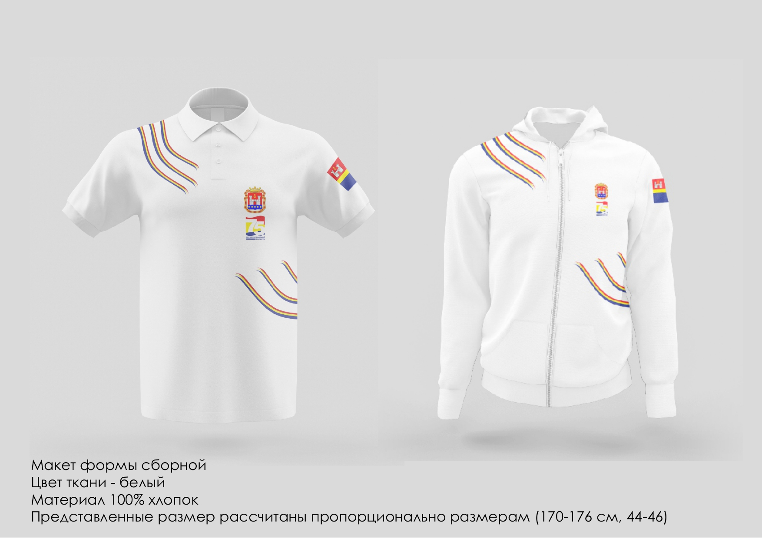

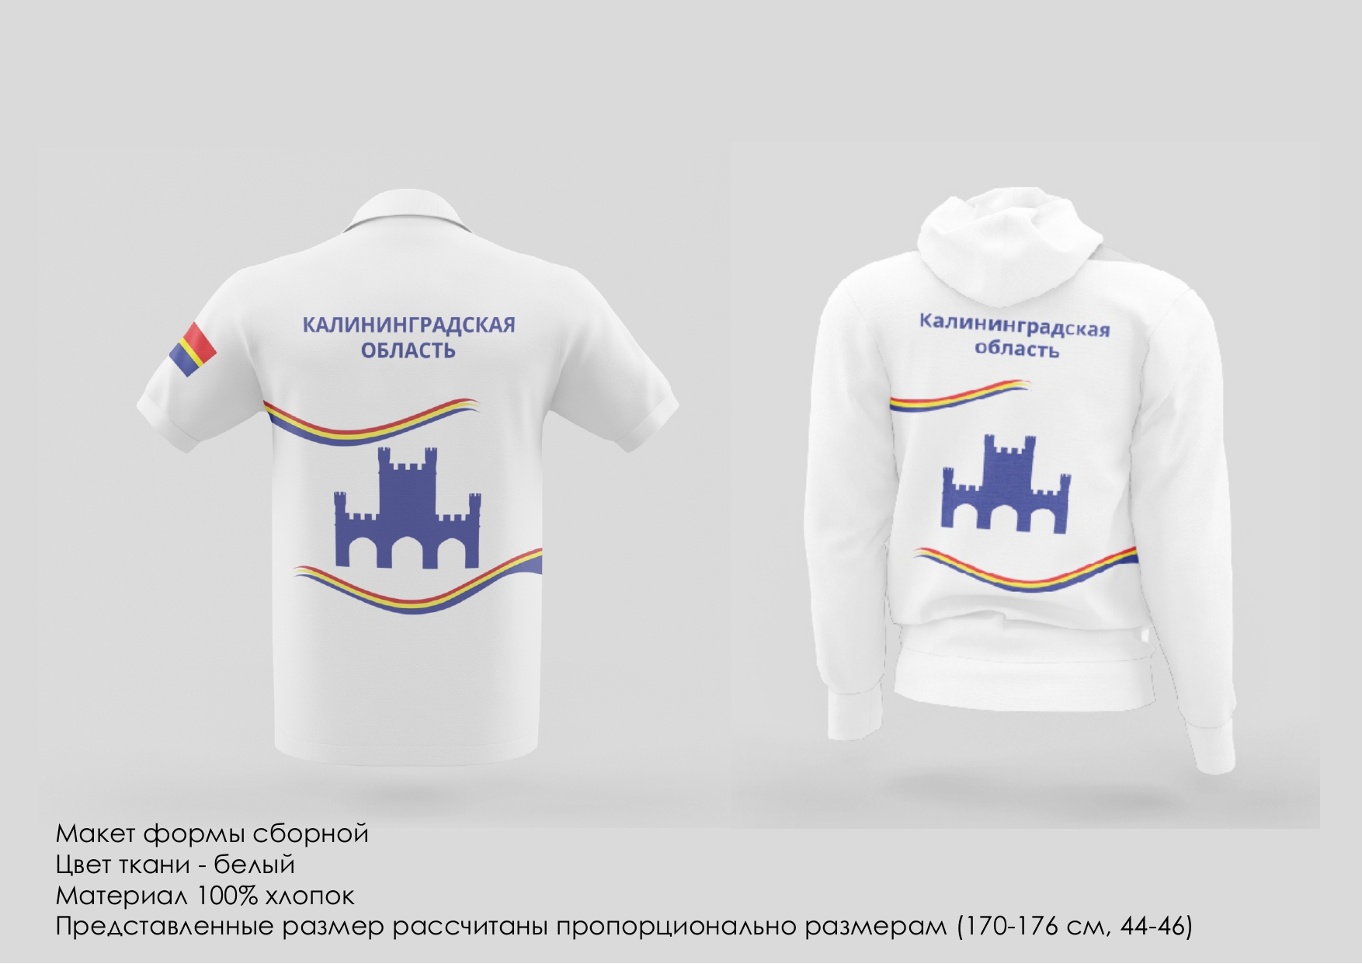

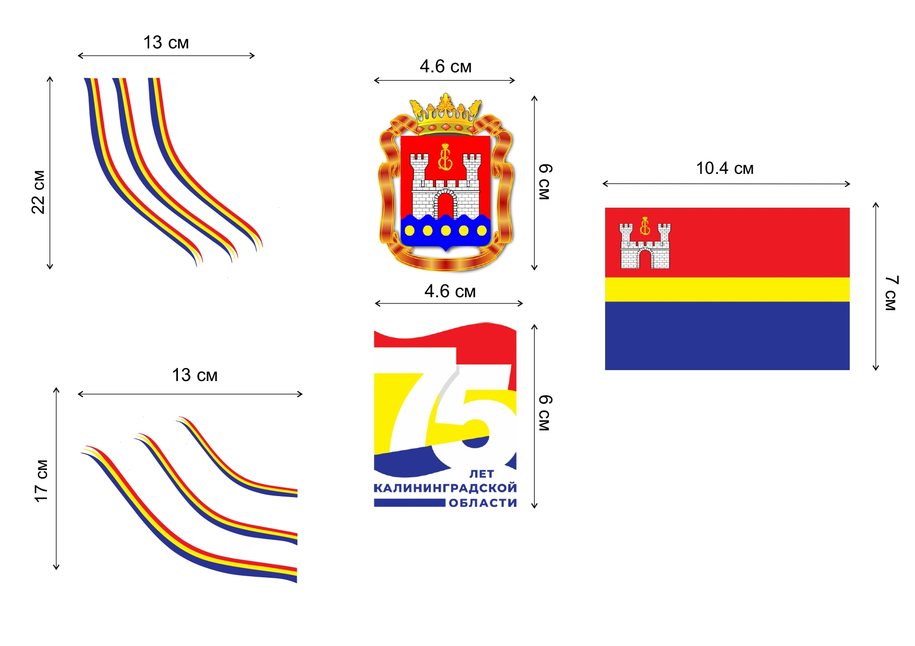

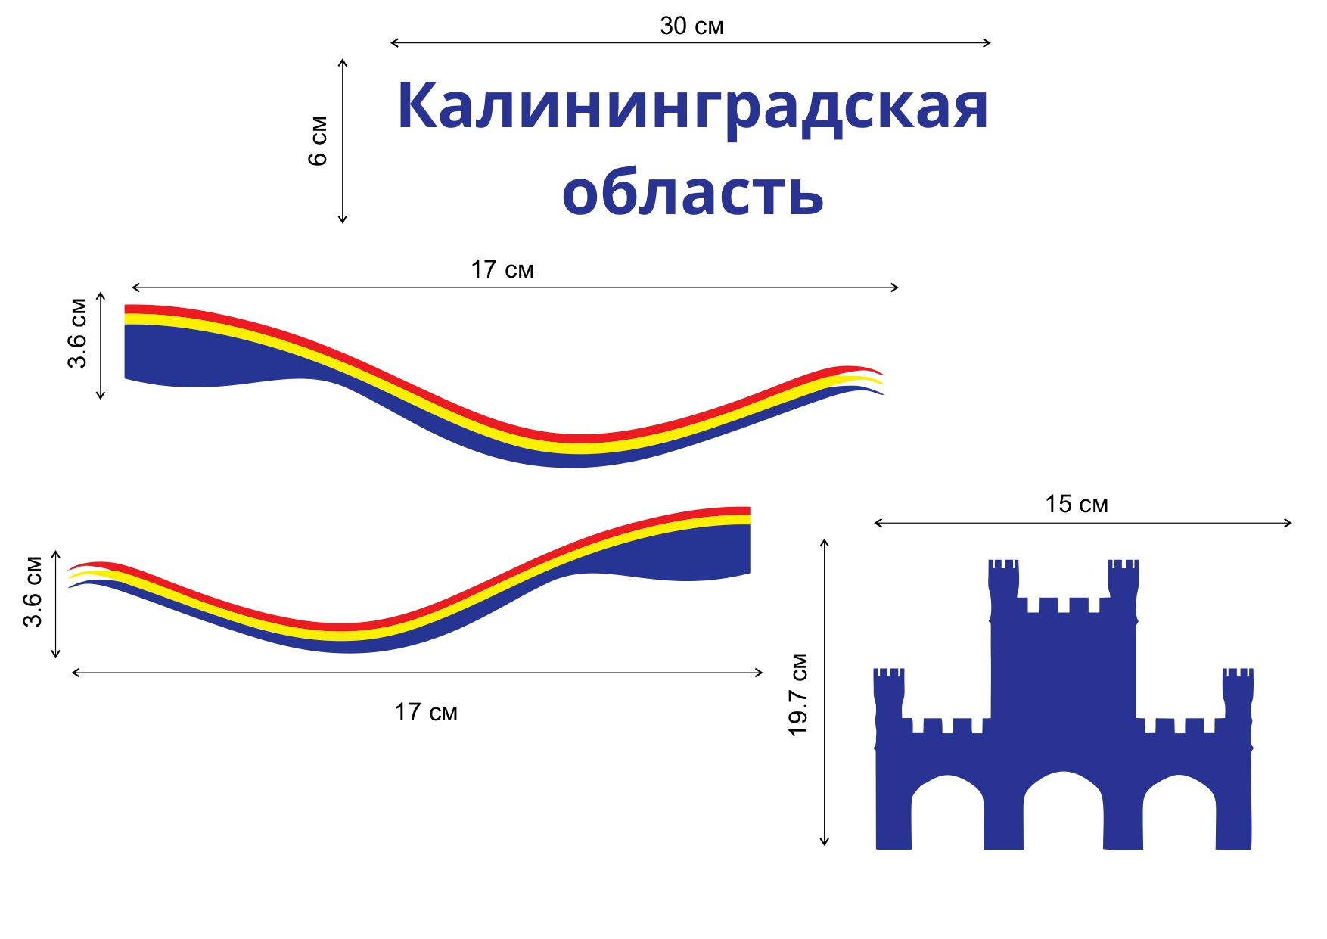

Приложение 2 к документации

о проведении процедуры закупки в электронной форме

**ПРОЕКТ**

**ДОГОВОР №____**

**на оказание услуг по изготовлению сувенирной продукции для участников региональной сборной Калининградской области для участия в финале IX Национального чемпионата «Молодые профессионалы» (WorldSkills Russia)**

г. Калининград «___» ___________ 2021 г.

Государственное автономное учреждение Калининградской области дополнительного профессионального образования «Институт развития образования», именуемое в дальнейшем «Заказчик», в лице ректора Зорькиной Лилии Алексеевны, действующего на основании Устава, с одной стороны и и _______________________, именуемое в дальнейшем «Исполнитель», в лице _______________________, действующего на основании ________, с другой стороны, а вместе именуемые в дальнейшем Стороны, с соблюдением требований Федерального закона от 18.07.2011 № 223-ФЗ «О закупках товаров, работ, услуг отдельными видами юридических лиц», заключили настоящий Договор (далее - Договор) о нижеследующем:

**Основание заключения договора**

Основанием заключения настоящего Договора является протокол рассмотрения и оценки заявок № ______________ от «___» _____________ 2021 г. / подпункт ___ пункта 333 Положения о закупке товаров, работ, услуг для нужд государственного автономного учреждения Калининградской области дополнительного профессионального образования «Институт развития образования».

**1. Предмет договора**

1.1. Исполнитель обязуется по заданию Заказчика **оказать услуги по изготовлению сувенирной продукции для участников региональной сборной Калининградской области для участия в финале IX Национального чемпионата «Молодые профессионалы» (WorldSkills Russia)** (далее – Услуги), в соответствии с условиями настоящего Договора и техническим заданием (Приложение 1, являющееся неотъемлемой частью настоящего Договора), а Заказчик принять и оплатить данные услуги.

1.2. Характеристики Услуг должны соответствовать характеристикам, содержащимся в техническим заданием (Приложение 1, являющееся неотъемлемой частью настоящего Договора).

1.3. В течение срока действия настоящего Договора Стороны не вправе вносить изменения в условия Договора за исключением случаев, предусмотренных законодательством Российской Федерации и настоящим Договором.

1.4. Источники и основание финансирования: средства субсидии из областного бюджета, план финансово-хозяйственной деятельности на 2021 год.

**2. Порядок, условия и сроки оказания Услуг, срок действия Договора**

2.1. Исполнитель обязан выполнить Услуги в сроки и в порядке, указанные в настоящем Договоре и техническом задании (Приложение 1, являющееся неотъемлемой частью настоящего Договора).

Срок выполнения Услуг:

- начало оказания Услуг – со дня заключения Договора;

- окончание оказания Услуг – в течение 7 (семи) календарных дней с даты заключения Договора, но не позднее 14 июля 2021 г.

Услуга считается оказанной со дня подписания сторонами Акта приема–передачи оказанных услуг.

2.2. Срок действия Договора: со дня заключения Договора до 31 августа 2021 г.

2.3. Окончание срока действия Договора влечет за собой прекращение обязательств Сторон по настоящему Договору, но не освобождает Стороны от осуществления взаиморасчетов и ответственности за нарушения в ходе его исполнения. В части гарантийных обязательств Договор действует до их полного исполнения.

Прекращение обязательств Сторон по настоящему Договору осуществляется в соответствии с гражданским законодательством РФ.

2.4. Оказание Услуг осуществляется иждивением Исполнитель.

2.5. Исполнитель при передаче результатов оказания Услуг предоставляет Заказчику документы:

- Счет (1 экз.),

- Счет-фактуру (для Исполнителя - налогоплательщика налога на добавленную стоимость) – 1 экз.;

- Акт приема–передачи оказанных услуг (2 экз.) (далее – Акт);

В Акте Исполнитель указывает наименование оказанных Услуг, стоимость Услуг, подлежащих оплате Заказчиком.

**3. Цена Договора и порядок расчетов**

3.1. Стоимость Услуг (цена Договора) составляет **_______ (________________) рубл__ __ копеек***.*

В цену Договора включены все расходы Исполнителя на оказание услуг с учетом расходов на доставку, все виды разгрузочно-погрузочных работ, уплату всех предусмотренных действующим законодательством Российской Федерации налогов, сборов и других обязательных платежей.

3.2. Оплата оказанных Услуг осуществляется в течение 30 календарных дней с момента двухстороннего подписания Акта при условии выставления Исполнителем счета на оплату.

3.3. Все расчеты по Договору производятся в рублях путем перечисления денежных средств на расчетный счет, указанный Исполнителем в настоящем Договоре.

3.4. Обязательства Заказчика по оплате Услуг, выполнение которых предусмотрено настоящим Договором, считаются исполненными со дня списания денежных средств с расчетного счета Заказчика.

3.5. Авансирование Договора не предусмотрено.

3.6. Банковское сопровождение Договора не осуществляется.

**4. Права и обязанности Сторон**

**4.1. Заказчик вправе:**

4.1.1. Требовать от Исполнителя передачи Заказчику результатов оказания Услуг, предусмотренных настоящим Договором.

4.1.2. Требовать расторжения Договора в случаях нарушения Исполнителем обязательств по Договору.

4.1.3. Отказаться от оплаты Услуг, не соответствующих требованиям, предусмотренным настоящим Договором и Техническим заданием (приложение № 1 к настоящему Договору, являющееся его неотъемлемой частью), в т. ч. по качеству и срокам.

4.1.4. Контролировать ход исполнения Договора.

4.1.5. Отказаться от приемки Услуг, не соответствующих требованиям, предусмотренным настоящим Договором и Техническим заданием (приложение № 1 к настоящему Договору, являющееся его неотъемлемой частью), в т. ч. по качеству и срокам.

4.1.6. Принять решение об одностороннем отказе от исполнения Договора по основаниям, предусмотренным Гражданским кодексом Российской Федерации.

4.1.7. Расторжение Договора в связи с односторонним отказом Заказчика от исполнения Договора осуществляется в порядке, предусмотренном Гражданским кодексом Российской Федерации.

**4.2. Заказчик обязан:**

4.2.1. По требованию Исполнителя представить ему информацию, необходимую для выполнения обязательств по настоящему Договору.

4.2.2. Предоставить Исполнителю не позднее следующего рабочего дня после дня подписания настоящего Договора дизайн-макет. Дизайн-макет может быть передан с использованием информационно-телекоммуникационной сети «Интернет» на адрес электронной почты Исполнителя, указанный в п. 11.4 Договора.

4.2.3. При отсутствии недостатков и несоответствий требований настоящего Договора и Технического задания (приложение № 1 к настоящему Договору, являющееся его неотъемлемой частью), принять Услуги и подписать Акт. Приемка Услуг осуществляется на соответствие качеству и срокам согласно требованиям, установленным в Договоре в течение 10 рабочих дней со дня поступления Акта.

4.2.4. В случае, если Исполнитель не исполнил обязательства надлежащим образом, Заказчик вправе отказаться от подписания Акта, направив Исполнителю мотивированный отказ.

4.2.5. Осуществлять контроль за исполнением Исполнителем условий Договора в соответствии с законодательством Российской Федерации.

4.2.6. Принять решение об одностороннем отказе от исполнения Договора, если в ходе исполнения Договора установлено, что Исполнитель не соответствует установленным документацией о закупке требованиям к участникам закупки или предоставил недостоверную информацию о своем соответствии таким требованиям, что позволило ему стать победителем закупки.

**4.3. Исполнитель вправе:**

4.3.1. Требовать оплаты при условии оказания Услуг в соответствии с требованиями Договора и Технического задания (приложение № 1 к настоящему Договору, являющееся его неотъемлемой частью).

4.3.2. При необходимости привлекать субисполнителей по настоящему Договору, соответствующих требованиям действующего законодательства для оказания Услуг, являющихся предметом настоящего Договора. Заказчик не имеет обязательств и не несет ответственности перед субисполнителями.

**4.4. Исполнитель обязан:**

4.4.1. Выполнить Услуги в соответствии с требованиями Договора и Технического задания (приложение № 1 к настоящему Договору, являющееся его неотъемлемой частью).

4.4.2. Передать результаты оказания Услуг в сроки, указанные в настоящем Договоре.

4.4.3. Гарантировать качество результатов выполнения Работ требованиям ГОСТов (при условии наличия ГОСТов для данного вида Услуг), условиям настоящего Договора, Технического задания (приложение № 1 к настоящему Договору, являющееся его неотъемлемой частью).

4.4.4. Исполнитель обязуется соблюдать режим конфиденциальности в отношении персональных данных Заказчика, переданных для обработки, обеспечить сохранность документов, предоставляемых Заказчиком по Договору, не передавать их ни частично, ни полностью третьим лицам, или использовать каким-либо иным способом с участием третьих лиц (кроме случаев, установленных законодательством Российской Федерации).

**5. Приём-передача оказанных Услуг**

5.1. Приём-передача выполненных Услуг производится по Акту приема–передачи оказанных услуг, подписываемому Заказчиком и Исполнителем.

Передача результатов оказания Услуг осуществляется по месту нахождения Заказчика: Калининградская область, г. Калининград, ул. Томская, д.19

5.2. Заказчик в течение 3 (трех) рабочих дней со дня передачи результатов оказания Услуг и документов, указанных в п.2.5 Договора, обязан проверить и принять выполненные Услуги в части соответствия их объема и качества, установленным Договором и Техническим заданием (приложение № 1, являющееся неотъемлемой частью настоящего Договора).

5.3. В случае соответствия результатов оказания услуг по объему и качеству, установленным Договором и Техническим заданием (приложение № 1, являющееся неотъемлемой частью настоящего Договора) Заказчик подписывает Акт приема–передачи оказанных услуг и один экземпляр подписанного Акта приема–передачи оказанных услуг направляет Исполнителю.

В случае несоответствия оказанных Услуг условиям настоящего Договора, Технического задания (приложение № 1, являющееся неотъемлемой частью настоящего договора), между Заказчиком и Исполнителем составляется акт о выявленных несоответствиях.

**6. Гарантии качества**

6.1. Исполнитель гарантирует:

- качество оказания Услуг в соответствии с условиями Договора, действующими на территории РФ нормативными правовыми актами.

- своевременное устранение недостатков и дефектов, выявленных при приемке Услуг. В случае, если Заказчиком будут обнаружены некачественно выполненные Услуги, то Исполнитель обязан своими силами и без увеличения стоимости в согласованный Сторонами срок переделать эти Услуги для обеспечения их надлежащего качества либо возместить Заказчику его расходы на устранение недостатков.

6.2. Контроль качества Услуг выполняется Сторонами в соответствии с требованиями действующих на территории РФ нормативных документов. Любое отклонение от требования нормативных документов является дефектом.

**7. Ответственность сторон**

7.1. За неисполнение или ненадлежащее исполнение обязательств, предусмотренных Договором, Стороны несут ответственность в соответствии с действующим законодательством.

7.2. В случае просрочки исполнения Заказчиком обязательств, предусмотренных договором, а также в иных случаях неисполнения или ненадлежащего исполнения Заказчиком обязательств, предусмотренных договором, Исполнитель вправе потребовать уплаты неустоек (штрафов, пеней). Пеня начисляется за каждый день просрочки исполнения обязательства, предусмотренного договором, начиная со дня, следующего после дня истечения установленного договором срока исполнения обязательства. Такая пеня устанавливается договором в размере 1/300 действующей на дату уплаты пеней ключевой ставки Центрального банка Российской Федерации от не уплаченной в срок суммы. Штрафы начисляются за ненадлежащее исполнение Заказчиком обязательств, предусмотренных договором, за исключением просрочки исполнения обязательств, предусмотренных договором. Размер штрафа устанавливается договором в виде фиксированной суммы, равной **0,1 %** от цены Договора, а именно: **_____ руб**.

7.3. В случае просрочки исполнения Исполнителем обязательств, предусмотренных договором, а также в иных случаях неисполнения или ненадлежащего исполнения Исполнителем обязательств, предусмотренных договором, Заказчик вправе потребовать уплаты неустоек (штрафов, пеней). Пеня начисляется за каждый день просрочки исполнения Исполнителем обязательства, предусмотренного договором, в размере 1/300 действующей на дату уплаты пени ключевой ставки Центрального банка Российской Федерации от цены договора, уменьшенной на сумму, пропорциональную объему обязательств, предусмотренных договором и фактически исполненных Исполнителем. Штрафы начисляются за ненадлежащее исполнение Исполнителем обязательств, предусмотренных договором, за исключением просрочки исполнения обязательств, предусмотренных договором. Размер штрафа устанавливается договором в виде фиксированной суммы, равной **0,1 %** от цены Договора, а именно: **_____ руб**.

7.4. Исполнитель несет перед Заказчиком всю ответственность за качество и сроки оказания услуг привлеченными субисполнителями. Заказчик не имеет обязательств перед соисполнителями.

7.5. В случае прекращения оказания услуг, предусмотренных настоящим Договором, по вине Исполнителя, последний обязан возместить Заказчику понесенные убытки.

7.6. В случае прекращения оказания услуг предусмотренных настоящим Договором, по вине Заказчика, он несет ответственность в соответствии с требованиями действующего законодательства РФ и обязан возместить Исполнителю понесенные убытки.

7.7. Применение штрафных санкций не освобождает Стороны от выполнения принятых ими обязательств.

7.8. Сторона освобождается от уплаты неустойки (штрафа, пени), если докажет, что неисполнение или ненадлежащее исполнение договора произошло вследствие непреодолимой силы или по вине другой стороны.

7.9. В случае возникновения споров Стороны обязуются принять все меры для их разрешения путем переговоров, в рамках действующего законодательства РФ.

**8. Обстоятельства непреодолимой силы**

8.1. Ни одна из Сторон не несет ответственности перед другой Стороной за неисполнение обязательств по настоящему Договору, обусловленное действием обстоятельств непреодолимой силы, то есть чрезвычайных и непредотвратимых при данных условиях обстоятельств, в том числе объявленная или фактическая война, гражданские волнения, эпидемии, блокада, эмбарго, землетрясения, наводнения и другие природные стихийные бедствия, если эти обстоятельства непосредственно повлияли на исполнение настоящего Договора.

8.2. Сторона, которая не исполняет своего обязательства вследствие действия обстоятельств непреодолимой силы, обязуется незамедлительно известить другие Стороны о таких обстоятельствах и их влиянии на исполнение обязательств по Договору в срок до 5 (пяти) дней и в срок до 15 (пятнадцати) дней представить доказательства возникновения данных обстоятельств в письменном виде, подтвержденные компетентными органами. Если Сторона не сообщила о возникновении обстоятельств непреодолимой силы или не представила доказательств их возникновения в указанный срок, она лишается права ссылаться на это в случае ненадлежащего исполнения или неисполнения каких-либо обязательств по настоящему Договору.

8.3. Если обстоятельства непреодолимой силы или их последствия действуют на протяжении 20 (двадцати) последовательных дней, то Стороны обсудят меры, которые следует принять для продолжения действия настоящего Договора, либо настоящий Договор может быть расторгнут в установленном порядке.

**9. Изменение, расторжение Договора. Порядок разрешения споров**

9.1. Расторжение Договора допускается по соглашению Сторон, по решению суда, в случае одностороннего отказа Стороны Договора от исполнения Договора в соответствии с гражданским законодательством.

9.2. Заказчик вправе принять решение об одностороннем отказе от исполнения Договора по основаниям, предусмотренным Гражданским кодексом Российской Федерации для одностороннего отказа от исполнения отдельных видов обязательств.

9.3. При неисполнении, несвоевременном либо некачественном исполнении Исполнителем принятых на себя обязательств Заказчик после установления факта неисполнения, несвоевременного либо некачественного исполнения условий настоящего Договора направляет в адрес Исполнителя претензию об уплате неустойки, расторжении Договора и других требований (при необходимости) в установленном порядке.

9.4. При расторжении Договора по совместному решению Сторон Заказчик оплачивает Исполнителю стоимость фактически оказанных Услуг в объеме, определяемом Актом, подписанным Сторонами.

9.5. Споры и разногласия, которые могут возникнуть в процессе исполнения настоящего Договора, решаются путем переговоров, в случае не достижения согласия путем переговоров, споры и разногласия подлежат разрешению в Арбитражном суде Калининградской области.

9.6. Изменение существенных условий Договора при его исполнении не допускается, за исключением их изменения по соглашению Сторон в случаях:

а) при снижении цены договора без изменения предусмотренных договором количества товара, объема работы или услуги, качества поставляемого товара, выполняемой работы, оказываемой услуги и иных условий договора;

б) если по предложению заказчика предусмотренные договором количество товара, объем работы или услуги увеличиваются не более чем на 20 % или уменьшаются не более чем на 20 %; при этом по соглашению сторон допускается изменение цены договора пропорционально дополнительному количеству товара, дополнительному объему работы или услуги исходя из установленной в договоре цены единицы товара, работы или услуги, но не более чем на 20 % цены договора; при уменьшении предусмотренных договором количества товара, объема работы или услуги стороны договора обязаны уменьшить цену договора исходя из цены единицы товара, работы или услуги; цена единицы дополнительно поставляемого товара или цена единицы товара при уменьшении предусмотренного договором количества поставляемого товара должна определяться как частное от деления первоначальной цены договора на предусмотренное в договоре количество такого товара;

в) изменение срока исполнения договора в случае, если необходимость изменения сроков вызвана обстоятельствами непреодолимой силы или просрочкой выполнения заказчиком договора либо в случае возникновения обстоятельств, предвидеть которые на дату подписания договора было невозможно.

**10. Обеспечения исполнения обязательств**

10.1. Обеспечение исполнения договора не предусмотрено.

**11. Дополнительные условия**

11.1. Любые изменения и дополнения к настоящему Договору, не противоречащие действующему законодательству РФ и законным интересам Сторон, оформляются дополнительными соглашениями в письменной форме, подписанными Сторонами.

11.2. Все уведомления Сторон, связанные с исполнением настоящего Договора, направляются в письменной форме по почте заказным письмом по фактическому адресу Стороны, указанному в разделе (Адреса и банковские реквизиты Сторон) настоящего Договора, или с использованием факсимильной связи, электронной почты с последующим предоставлением оригинала. В случае направления уведомлений с использованием почты уведомления считаются полученными Стороной в день фактического получения, подтвержденного отметкой почты. В случае отправления уведомлений посредством факсимильной связи и электронной почты уведомления считаются полученными Стороной в день их отправки.

11.3. Исполнитель представляет в соответствии с запросом Заказчика в течение 3 (трех) рабочих дней информацию о ходе исполнения обязательств по настоящему Договору.

11.4. **Ответственными за исполнение настоящего Договора являются:**

• со стороны Заказчика Косовская Анна Витальевна, тел. +7(4012)578327, anya-kosovskaya9@mail.ru.

• со стороны Исполнителя (Ф.И.О, телефон, E-mail: ________________ ).

11.5. Во всем, что не было предусмотрено настоящим Договором, Стороны руководствуются действующим законодательством Российской Федерации.

11.6. Настоящий Договор вступает в силу с момента подписания и действует до исполнения Сторонами своих обязательств.

Истечение срока действия Договора не освобождает Стороны от обязательств, возникших в период действия Договора, а также от ответственности за его нарушение.

11.7. Приложения к Договору является его неотъемлемой частью.

**Приложения:**

Приложение № 1 – Техническое задание;

Приложение № 2 – Форма Акта приема-передачи оказанных услуг.

**10. АДРЕСА И РЕКВИЗИТЫ СТОРОН:**

|  |  |
| --- | --- |
| **Заказчик:**  **Государственное автономное учреждение Калининградской области дополнительного профессионального образования «Институт развития образования»**  236016, г. Калининград, ул. Томская, 19  тел/факс 578-301  ИНН 3906020548 КПП 390601001  Получатель: Министерство финансов Калининградской области (Калининградский областной институт развития образования л/с 30356U25010)  Банк: ОТДЕЛЕНИЕ КАЛИНИНГРАД БАНКА РОССИИ//УФК по Калининградской области г. Калининград  БИК 012748051  К/счет 40102810545370000028  Р/с 03224643270000003500  **ректор**  **___________________ /Л.А. Зорькина/**  Э.П. | **Исполнитель:**  **_______________ /_________________/**  Э.П. |
|  |  |

**Приложение № 1**

к договору № _______ от ______20__ года

**ТЕХНИЧЕСКОЕ ЗАДАНИЕ**

**на изготовление сувенирной продукции для участников региональной сборной**

**Калининградской области для участия в финале IX Национального**

**чемпионата «Молодые профессионалы» (WorldSkills Russia)**

|  |  |  |  |
| --- | --- | --- | --- |
| **№ п/п** | **Наименование** | **Характеристики, описание** | |
|  | **Футболки с воротом «Поло» с логотипом** | **Материал** | Наименование ткани: трикотажное полотно «пике»  Состав: 100% хлопок  Плотность: 150 г/м2. |
| **Цвет** | Белый |
| **Метод нанесения изображения** | Нанесение:  Спина – шелкография в 3 цвета.  Грудь – нанесение комбинированное (полосы – шелкография, гербы – термотрансфер на прозрачной пленке), рукав – термотрансфер на прозрачной  пленке. |
| **Цветность нанесения** | В соответствии с цветовой гаммой макетов. |
| **Примечание** | Дизайн-макет предоставляется Заказчиком |
|  | **Толстовка худи на молнии с логотипом** | **Материал** | Наименование ткани: футер без начеса  Состав: мягкий 100% хлопок  Плотность: 280 г/м2. |
| **Цвет** | Белый |
| **Метод нанесения изображения** | Нанесение:  Спина – шелкография в 3 цвета.  Грудь – нанесение комбинированное (полосы – шелкография, гербы – термотрансфер на прозрачной пленке), рукав – термотрансфер на прозрачной пленке. |
| **Цветность нанесения** | В соответствии с цветовой гаммой макетов. |
| **Примечание** | Дизайн-макет предоставляется Заказчиком |

Передача результатов оказания услуг осуществляется по адресу: Калининградская область, г. Калининград, ул. Томская, 19.

Результаты оказания услуг должны быть переданы заказчику в течение 7 (семи) календарных дней с даты заключения Договора, но не позднее 14 июля 2021 г.

|  |  |
| --- | --- |
| **Заказчик:**  **Государственное автономное учреждение Калининградской области дополнительного профессионального образования «Институт развития образования»**  **ректор**  **___________________ /Л.А. Зорькина/**  Э.П. | **Исполнитель:**  **_______________ /________________/**  Э.П. |

**Приложение № 1**

**к техническому заданию**

**Количество и размерный ряд**

|  |  |  |  |  |  |
| --- | --- | --- | --- | --- | --- |
| **№** | **Наименование** | **Размер одежды** | **Муж. (штука)** | **Жен. (штука)** | **Количество всего (штука)** |
| 1. | Футболка с воротом «Поло» с логотипом - **белая** | 44 | - | 1 | 1 |
| 46 | 2 | 2 | 4 |
| 48 | 2 | 1 | 3 |
| 50 | - | 2 | 2 |
| 52 | 2 | 2 | 4 |
| 54 | 3 | - | 3 |
| 60 | 1 | - | 1 |
| 68-70 | - | 1 | 1 |
| **ИТОГО:** | | | | | 19 |
| 2. | Толстовка худи на молнии - **белая** | 44 | - | 1 | 1 |
| 46 | 2 | 2 | 4 |
| 48 | 2 | 1 | 3 |
| 50 | - | 2 | 2 |
| 52 | 2 | 2 | 4 |
| 54 | 3 | - | 3 |
| 60 | 1 | - | 1 |
| 68-70 | - | 1 | 1 |
| **ИТОГО:** | | | | | 19 |

**Приложение № 2**

**к техническому заданию**

**Образцы сувенирной продукции**









**Приложение № 2**

к договору № _______ от ______20__ года

**ФОРМА**

**Акт приема-передачи оказанных услуг**

|  |  |
| --- | --- |
| Дата составления и подписания  Акта Исполнителем  г. ________________  «____» ________20___ г. | Дата подписания  Акта Заказчиком  г. Калининград  «____» ________20___ г. |

___________________________ (указать наименование заказчика), именуемый (-ое) в дальнейшем «Заказчик», в лице ________________________(должность, ФИО), действующего на основании__________________, с одной стороны, и

____________________________, именуемый (-ое) в дальнейшем «Исполнитель», в лице ________________________ (должность, ФИО), действующего на основании

___________________, с другой стороны, совместно именуемые в дальнейшем «Стороны» и каждый в отдельности «Сторона», составили настоящий Акт о нижеследующем:

1. В соответствии с условиями договора от ______________________________ № ____________________(далее - Договор) Исполнителем оказаны услуги, а Заказчиком приняты услуги по предмету закупки: __________________________________________________________________________________

2. Договором предусмотрено оказание следующих видов услуг:

|  |  |  |  |
| --- | --- | --- | --- |
| Наименование услуги | Единица измерения | Количество | Цена, руб. |
|  |  |  |  |

3. Фактически оказаны услуги:

|  |  |  |  |
| --- | --- | --- | --- |
| Наименование услуги | Единица измерения | Количество | Цена, руб. |
|  |  |  |  |

4. Сведения о сопутствующих услугах (если предусмотрены Договором): ______________

5. Сведения о проведенной экспертизе оказанных услуг: ___________________________.

6. Срок оказания услуг по Договору с _________ по ___________

Фактический срок оказания услуг с __________ по ___________

7. Сведения об оплате:

Исполнителю назначен штраф в соответствии с п.__ Договора в сумме: _____.

Исполнителю начислены пени в соответствии с п.__ Договора в сумме: _____.

Заказчику назначен штраф в соответствии с п.__ Договора в сумме: _____.

Заказчик начислены пени в соответствии с п.__ Договора в сумме: _____.

|  |  |
| --- | --- |
|  |  |

|  |  |
| --- | --- |
| **От Исполнителя:**  ___________________/ ______________/  М.П. | **От Заказчика:**  ____________________/ ___________ /  М.П. |

Форму акта согласовываем:

|  |  |
| --- | --- |
| **Заказчик:** | **Исполнитель:** |

|  |  |
| --- | --- |
| **Государственное автономное учреждение Калининградской области дополнительного профессионального образования «Институт развития образования»**  Ректор  _________________ Л.А. Зорькина  ЭП | **_________________** ФИО  ЭП |

**Приложение №3 к документации**

**о проведении процедуры закупки в электронной форме**

**на фирменном бланке Участника)**

На бланке организации

Дата, исх.номер **Заказчику:**

**ЗАЯВКА**

**на участие в запросе котировок**

АНКЕТА УЧАСТНИКА ЗАКУПКИ

**А) для участника запроса котировок в электронной форме - для юридического лица**

|  |  |  |
| --- | --- | --- |
| **№ п/п** | **Наименование** | **Сведения об участнике закупки** |
| 1 | Полное и сокращенное наименование организации и ее организационно-правовая форма **(обязательно для заполнения)** |  |
| 2 | Фирменное наименование (при наличии) **(обязательно для заполнения)** |  |
| 3 | ИНН или, в соответствии с законодательством соответствующего иностранного государства, аналог идентификационного номера налогоплательщика участника закупки (для иностранного лица)**(обязательно для заполнения)** |  |
| 4 | КПП |  |
| 5 | ОГРН |  |
| 6 | ОКПО |  |
| 7 | ОКТМО |  |
| 8 | Место нахождения участника закупки (страна, адрес) **(обязательно для заполнения)** |  |
| 9 | Почтовый адрес участника закупки (страна, адрес) **(обязательно для заполнения)** |  |
| 10 | Номер контактного телефона **(обязательно для заполнения)**  Факс участника закупки |  |
| 11 | Адрес электронной почты участника закупки |  |
| 12 | Банковские реквизиты  Наименование обслуживающего банка  Расчетный счет  Корреспондентский счет  Код БИК |  |
| 13 | Идентификационный номер налогоплательщика (при наличии) учредителей **(обязательно для заполнения)** |  |
| 14 | Идентификационный номер налогоплательщика (при наличии) членов коллегиального исполнительного органа, лица, исполняющего функции единоличного исполнительного органа участника закупки **(обязательно для заполнения)** |  |

**Б) для участника запроса котировок в электронной форме - физического лица**

|  |  |  |
| --- | --- | --- |
| **№ п/п** | **Наименование** | **Информация об участнике закупки** |
| 1. | Фамилия, имя, отчество (при наличии) **(обязательно для заполнения)** |  |
| 2. | Паспортные данные **(обязательно для заполнения)** |  |
| 3. | Место жительства **(обязательно для заполнения)** |  |
| 4. | Идентификационный номер налогоплательщика (далее – ИНН) участника аукциона или в соответствии с законодательством соответствующего иностранного государства аналог ИНН участника аукциона (для иностранного лица) **(обязательно для заполнения)** |  |
| 5. | Номер контактного телефона **(обязательно для заполнения)** |  |

1. Изучив извещение о проведении запроса котировок в электронной форме № _________ на ______________________________, опубликованное в единой информационной системе и принимая установленные в нем требования и условия запроса котировок, участник запроса котировок в электронной форме выражает согласие на поставку товара, выполнение работы или оказание услуги на условиях, предусмотренных извещением о проведении запроса котировок в электронной форме, в соответствии с предложением о цене единицы ___________ (__________________________)

|  |  |  |  |  |  |  |
| --- | --- | --- | --- | --- | --- | --- |
| **№** | **Наименование продукции** | **Технические, функциональные и качественные,**  **эксплуатационные характеристики товара** | **Кол-во** | **Ед. изм.** | **Цена, руб.** | **Страна происхождения** |
|  |  |  |  |  |  |  |

2. Если предложение участника закупки будут приняты, участник закупки берет на себя обязательство поставить товары (выполнить работы, оказать услуги), а также выполнить сопутствующие работы, оказать сопутствующие услуги в соответствии с требованиями извещения о запросе котировок и условиями нашей котировочной заявки.

3. Участник закупки гарантирует, что поставленные товары будут являться новыми товарами (товарами, которые не были в употреблении, не прошли ремонт, в том числе восстановление, замену составных частей, восстановление потребительских свойств).

4. Настоящей заявкой участник закупки гарантирует достоверность представленной им в настоящей заявке информации и подтверждает право заказчика, не противоречащее требованию формирования равных для всех участников процедуры закупки условий, запрашивать в уполномоченных органах власти и у упомянутых в настоящей заявке юридических и физических лиц информацию, уточняющую представленные участником закупки сведения.

5. К настоящей заявке прилагаются документы на _______ листах.

|  |  |  |  |  |
| --- | --- | --- | --- | --- |
|  |  |  |  |  |
| должность |  | подпись |  | расшифровка подписи |

МП

**Вместе с заявкой участником закупки представляются следующие документы, необходимые для оценки и сопоставления предложений:**

- выписку из единого государственного реестра юридических лиц или засвидетельствованную в нотариальном порядке копию такой выписки, которая получена не ранее чем за 6 месяцев до даты размещения в единой информационной системе извещения о проведении закупки, надлежащим образом заверенный перевод на русский язык документов о государственной регистрации индивидуальных предпринимателей в соответствии с законодательством соответствующего государства (для иностранного лица) или выписку из единого государственного реестра индивидуальных предпринимателей или засвидетельствованную в нотариальном порядке копию такой выписки, которая получена не ранее чем за 6 месяцев до даты размещения в единой информационной системе извещения о проведении закупки, надлежащим образом заверенный перевод на русский язык документов о государственной регистрации юридического лица и физического лица в соответствии с законодательством соответствующего государства (для иностранного лица); в соответствии с Федеральным законом от 27 июля 2010 года № 210-ФЗ «Об организации предоставления государственных и муниципальных услуг» и Федеральным законом от 06 апреля 2011 года № 63-ФЗ «Об электронной подписи» участник закупки вправе представить выписку ЕГРЮЛ/ЕГРИП, полученную с помощью сервиса «Предоставление сведений из ЕГРЮЛ/ЕГРИП о конкретном юридическом лице/индивидуальном предпринимателе в форме электронного документа», сформированную в формате PDF и подписанную электронной подписью, которую можно визуализировать, в том числе при печати;

- документ, подтверждающий полномочия лица на осуществление действий от имени участника закупки – юридического лица (копия решения о назначении или об избрании либо копия приказа о назначении физического лица на должность, в соответствии с которыми такое физическое лицо обладает правом действовать от имени участника закупки без доверенности (далее – руководитель); в случае, если от имени участника закупки действует иное лицо, заявка на участие в закупке должна содержать также доверенность на осуществление действий от имени участника закупки, заверенную печатью участника закупки и подписанную руководителем (для юридического лица) или уполномоченным руководителем лицом, либо засвидетельствованную в нотариальном порядке копию указанной доверенности; в случае, если указанная доверенность подписана лицом, уполномоченным руководителем, заявка на участие в закупке должна содержать также документ, подтверждающий полномочия такого лица;

- документы, подтверждающие соответствие участника закупки требованиям к участникам закупки, установленным заказчиком в извещении и (или) документации о закупке, или копии таких документов, а также декларацию о соответствии участника закупки требованиям, установленным в соответствии с подпунктами 2-8 пункта 51 Положения о закупке товаров, работ, услуг для нужд государственного автономного учреждения Калининградской области дополнительного профессионального образования «Институт развития образования» (указанная декларация может представляться с использованием программно-аппаратных средств электронной площадки при наличии такого функционала);

- копии учредительных документов участника закупки – юридического лица;

- копию документа, удостоверяющего личность в соответствии с законодательством Российской Федерации (копия всех страниц паспорта) участника закупки – физического лица, в том числе индивидуального предпринимателя;

- решение об одобрении или о совершении крупной сделки либо копия такого решения в случае, если требование о необходимости наличия такого решения для совершения крупной сделки установлено законодательством Российской Федерации, учредительными документами юридического лица и, если для участника закупки стоимость закупки или внесение денежных средств в качестве обеспечения заявки на участие в закупке, обеспечения исполнения договора являются крупной сделкой;

если данная сделка не является крупной в соответствии с законодательством Российской Федерации и/или уставными документами, то представляется справка в свободной форме за подписью руководителя участника закупки, декларирующая, что данная сделка не является для организации крупной сделкой;

- в случаях, предусмотренных документацией о конкурентной закупке, – копии документов, подтверждающих соответствие товара, работы или услуги требованиям, установленным в соответствии с законодательством Российской Федерации (при наличии в соответствии с законодательством Российской Федерации данных требований к указанным товару, работе или услуге); при этом не допускается требовать представление таких документов, если в соответствии с законодательством Российской Федерации такие документы передаются вместе с товаром;

- в случаях, предусмотренных документацией о конкурентной закупке, - документы, подтверждающие внесение обеспечения заявки на участие в конкурентной закупке;

- документы, предусмотренные Постановлением Правительства Российской Федерации от 11 декабря 2014 года № 1352 «Об особенностях участия субъектов малого и среднего предпринимательства в закупках товаров, работ, услуг отдельными видами юридических лиц» (в случае осуществления закупки, участниками которой могут быть только субъекты малого и среднего предпринимательства);

- иные документы и сведения, представление которых предусмотрено Положением о закупке товаров, работ, услуг для нужд государственного автономного учреждения Калининградской области дополнительного профессионального образования «Институт развития образования» и/или документацией о конкурентной закупке.

Все документы в составе заявки должны быть составлены на русском языке или в обязательном порядке иметь заверенный перевод оригинала на русский язык.

Заявка на участие в закупке может содержать иные сведения и документы (в том числе призванные уточнить и конкретизировать другие сведения и документы), представление которых не является обязательным в соответствии с требованиями документации о конкурентной закупке.

**Рекомендуемая форма**

**Декларация о соответствии участника запроса котировок в электронной форме требованиям**

Декларирую соответствие участника запроса котировок в электронной форме ______________________________________________________________________________ (наименование участника аукциона - юридического лица, ф.и.о. физического лица, в т.ч. индивидуального предпринимателя)

указанным требованиям, а именно:

1) соответствие требованиям, установленным законодательством Российской Федерации в отношении лиц, осуществляющих поставки товаров, выполнение работ и оказание услуг, которые являются предметом закупки;

2) непроведение ликвидации участника закупки – юридического лица и отсутствие решения арбитражного суда о признании участника закупки – юридического лица или индивидуального предпринимателя несостоятельным (банкротом) и об открытии конкурсного производства;

3) неприостановление деятельности участника закупки в порядке, установленном [Кодексом](consultantplus://offline/ref=754358845FA9443708A431EB43735FAEEBB0BD331695E51F6142E12C0Cj1u2H) Российской Федерации об административных правонарушениях, на день подачи заявки на участие в процедурах закупок;

4) отсутствие у участника закупки недоимки по налогам, сборам, задолженности по иным обязательным платежам в бюджеты бюджетной системы Российской Федерации (за исключением сумм, на которые предоставлены отсрочка, рассрочка, инвестиционный налоговый кредит в соответствии с законодательством Российской Федерации о налогах и сборах, которые реструктурированы в соответствии с законодательством Российской Федерации, по которым имеется вступившее в законную силу решение суда о признании обязанности заявителя по уплате этих сумм исполненной или которые признаны безнадежными к взысканию в соответствии с законодательством Российской Федерации о налогах и сборах) за прошедший год, размер которых превышает 25 % балансовой стоимости активов участника закупки, по данным бухгалтерской отчетности за последний отчетный период; участник закупки считается соответствующим установленному требованию в случае, если им в установленном порядке подано заявление об обжаловании указанных недоимки, задолженности и решение по такому заявлению на дату рассмотрения заявки на участие в определении поставщика (подрядчика, исполнителя) не принято;

5) отсутствие у участника закупки – физического лица либо у руководителя, членов коллегиального исполнительного органа, лица, исполняющего функции единоличного исполнительного органа, или главного бухгалтера юридического лица – участника закупки судимости за преступления в сфере экономики и (или) преступления, предусмотренные [статьями 289](consultantplus://offline/ref=DB971956CF7F02FE1949A64FBA6C558BC63D60CFA721D62893C29BE11DF48BB504945E56A4235B90x3m8I), [290](consultantplus://offline/ref=DB971956CF7F02FE1949A64FBA6C558BC63D60CFA721D62893C29BE11DF48BB504945E55A427x5m7I), [291](consultantplus://offline/ref=DB971956CF7F02FE1949A64FBA6C558BC63D60CFA721D62893C29BE11DF48BB504945E55A425x5m1I), [291.1](consultantplus://offline/ref=DB971956CF7F02FE1949A64FBA6C558BC63D60CFA721D62893C29BE11DF48BB504945E55A42Ax5m5I) Уголовного кодекса Российской Федерации (за исключением лиц, у которых такая судимость погашена или снята), а также неприменение в отношении указанных физических лиц наказания в виде лишения права занимать определенные должности или заниматься определенной деятельностью, которые связаны с поставкой товара, выполнением работы, оказанием услуги, являющихся объектом осуществляемой закупки, и административного наказания в виде дисквалификации;

6) участник закупки – юридическое лицо, которое в течение 2 лет до момента подачи заявки на участие в закупке не было привлечено к административной ответственности за совершение административного правонарушения, предусмотренного статьей 19.28 Кодекса Российской Федерации об административных правонарушениях;

7) обладание участником закупки исключительными правами на результаты интеллектуальной деятельности, если в связи с исполнением договора заказчик приобретает права на такие результаты, за исключением случаев заключения договоров на создание произведений литературы или искусства;

8) отсутствие между участником закупки и заказчиком конфликта интересов, под которым понимаются случаи, при которых руководитель заказчика, член комиссии состоят в браке с физическими лицами, являющимися выгодоприобретателями, единоличным исполнительным органом хозяйственного общества (директором, генеральным директором, управляющим, президентом и другими), членами коллегиального исполнительного органа хозяйственного общества, руководителем (директором, генеральным директором) учреждения или унитарного предприятия либо иными органами управления юридических лиц – участников закупки, с физическими лицами, в том числе зарегистрированными в качестве индивидуальных предпринимателей, – участниками закупки либо являются близкими родственниками (родственниками по прямой восходящей и нисходящей линии (родителями и детьми, дедушкой, бабушкой и внуками), полнородными и неполнородными (имеющими общих отца или мать) братьями и сестрами), усыновителями или усыновленными указанных физических лиц;

Участник закупки так же декларирует:

1) отсутствие сведений об участнике закупки в реестре недобросовестных поставщиков, предусмотренном статьей 5 Федерального [закона](consultantplus://offline/ref=39E17F5935207933D2FACD37E54E9F0B42A63020D65E0797F9B9A92916N1a3R) от 18 июля 2011 года № 223-ФЗ «О закупках товаров, работ, услуг отдельными видами юридических лиц»;

2) отсутствие сведений об участнике закупки в реестре недобросовестных поставщиков, предусмотренном Федеральным законом от 05 апреля 2013 года № 44-ФЗ «О контрактной системе в сфере закупок товаров, работ, услуг для обеспечения государственных и муниципальных нужд».

|  |  |  |  |  |
| --- | --- | --- | --- | --- |
|  |  |  |  |  |
| должность |  | подпись |  | расшифровка подписи |

М.П.

**Приложение №4 к документации**

**о проведении процедуры закупки в электронной форме**

**Обоснование начальной (максимальной) цены договора**

**на оказание услуг по изготовлению сувенирной продукции для участников региональной сборной Калининградской области для участия в финале IX Национального чемпионата «Молодые профессионалы» (WorldSkills Russia)**

(указывается предмет договора)

|  |  |  |
| --- | --- | --- |
| **Основные характеристики объекта закупки** | В соответствии с проектом договора | |
| **Используемый метод определения НМЦД  с обоснованием:** | метод сопоставимых рыночных цен (анализ рынка) | |
| **Расчет НМЦД** | Прилагается | |
| **Дата подготовки обоснования НМЦД:** | | **08.06.2021** |

|  |  |  |  |  |  |  |  |  |  |
| --- | --- | --- | --- | --- | --- | --- | --- | --- | --- |
| № позиции | Наименование товара (работ, услуг) | Характеристики товара (работ, услуг) | Кол-во | Ед. изм. | Цена за единицу, рублей | | | Средняя цена единицы, руб. | Итого, руб. |
| кп 1 | кп 2 | кп 3 |
| 1 | Футболки с воротом «Поло» с логотипом | В соответствии с описанием предмета закупки | 19 | штука | 1530,00 | 1340,00 | 1255,00 | 1375,00 | 26125,00 |
| 2 | Толстовка худи на молнии с логотипом | В соответствии с описанием предмета закупки | 19 | штука | 2428,00 | 2300,00 | 2340,00 | 2356,00 | 44764,00 |
| ИТОГО | | | | | | | | | 70889,00 |

Расчет начальной (максимальной) цены договора осуществлялся по формуле

НМЦДрын=v/n*

где:

НМЦДрын - начальная (максимальная) цена договора, определяемая методом сопоставимых рыночных цен (анализа рынка);

v - количество (объем) закупаемого товара (работы, услуги);

n - количество значений, используемых в расчете;

i - номер источника ценовой информации;

 - цена единицы товара, работы, услуги, представленная в источнике с номером i.

1. Расчет начальной (максимальной) цены для позиции № 1:

НМЦДрын = 19/3 * (1530,00+1340,00+1255,00) = 26125,00 рублей

1. Расчет начальной (максимальной) цены для позиции № 2:

НМЦДрын = 19/3 * (2428,00+2300,00+2340,00) = 44764,00 рублей

Начальная (максимальная) цена договора составляет 70 889 (Семьдесят тысяч восемьсот восемьдесят девять) рублей 00 копеек и включает стоимость оказания услуг, включая расходы на доставку, все виды разгрузочно-погрузочных работ, уплату всех предусмотренных действующим законодательством Российской Федерации налогов, сборов и других обязательных платежей.